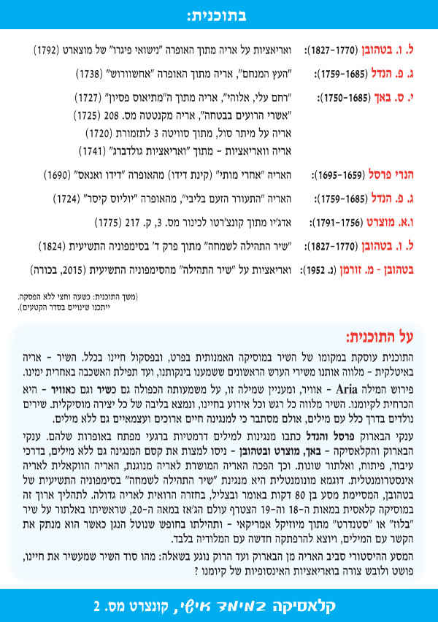
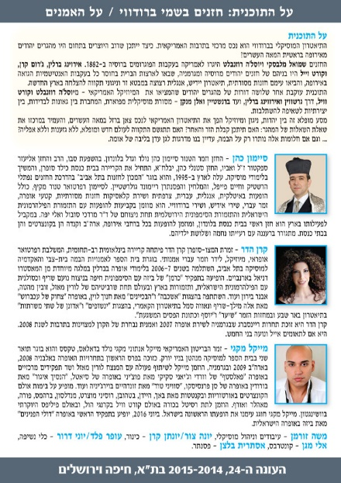

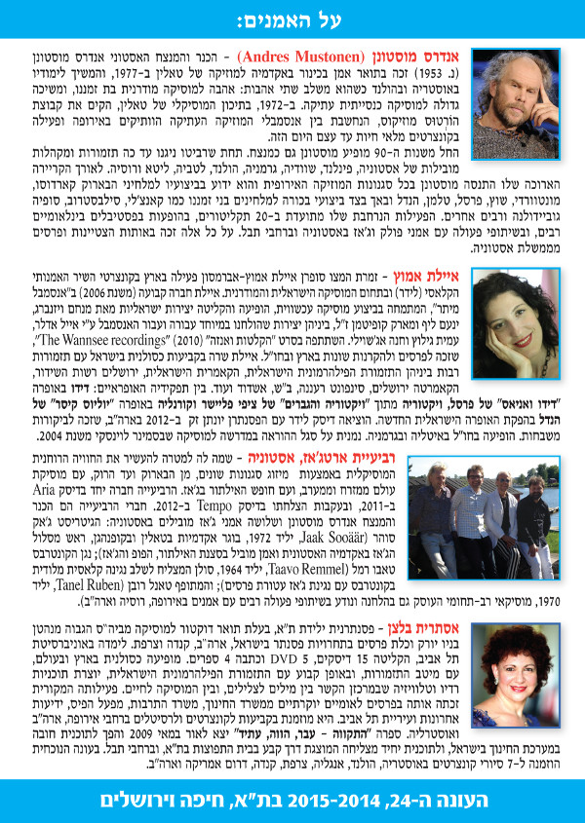

ביקורות
- מסע מופלא סביב האריה המושרת, המנוגנת , והמאולתרת עם הכנר אנדרש מוסטונן ,הזמרת איילת אמוץואנסמבל ג'אז מאסטוניה במפגש וירטואוזים שאסור להחמיץ!
